Задание1

Заполните приведенные ниже таблицы, зная заданный IPv4-адрес,  
исходную и новую маску подсети.

Задача 1

|  |  |
| --- | --- |
| Дано: | |
| IP-адрес узла: | 192.168.200.139 |
| Исходная маска подсети: | 255.255.255.0 |
| Новая маска подсети: | 255.255.255.224 |
| Найти: | |
| Количество бит подсети | 27 |
| Количество созданных подсетей | 8 |
| Количество бит узлов в подсети | 5 |
| Количество узлов подсети | 30 |
| Сетевой адрес этой подсети | 192.168.200.128 |
| IPv4-адрес первого узла в этой подсети | 192.168.200.129 |
| IPv4-адрес последнего узла в этой подсети | 192.168.200.158 |
| Широковещательный адрес подсети | 192.168.200.159 |

Задача 2

|  |  |
| --- | --- |
| Дано: | |
| IP-адрес узла: | 192.135.250.180 |
| Исходная маска подсети: | 255.255.255.0 |
| Новая маска подсети: | 255.255.255.248 |
| Найти: | |
| Количество бит подсети | 29 |
| Количество созданных подсетей | 32 |
| Количество бит узлов в подсети | 3 |
| Количество узлов подсети | 6 |
| Сетевой адрес этой подсети | 192.168.250.176 |
| IPv4-адрес первого узла в этой подсети | 192.168.250.177 |
| IPv4-адрес последнего узла в этой подсети | 192.168.250.182 |
| Широковещательный адрес подсети | 192.168.250.183 |

Задание 2

1) С помощью утилиты ipconfig (запускается в командной строке  
командой ipconfig) определите IP-адрес и маску подсети для своего  
компьютера.  
2)Определите класс подсети, в которой находится ваш компьютер без  
использования маски подсети и по маске подсети.  
3)Определите адрес подсети, в которой находится ваш компьютер, с  
использованием функции “Логическое И” над IP-адресом и маской подсети.  
Следует иметь в виду, что операция “Логическое И” должна производиться с  
двоичным представлением операндов.

1)

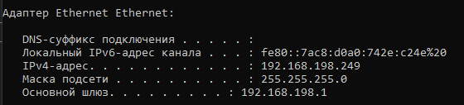

2) Класс С (192.168.xxx.yyy) наиболее часто используемый набор адресов для сетей класса С и класс С исходя из маски

3) Адрес 11000000 10101000 11000110 11111001

Маска 11111111 11111111 11111111 00000000

Подсеть 11000000 10101000 11000110 00000000

В десятичном виде 192 . 168 . 198 . 0

Задание 3

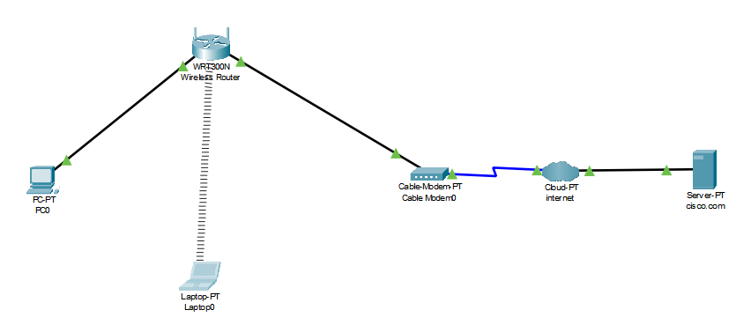

Создали и настроили устройства локальной сети и роутер

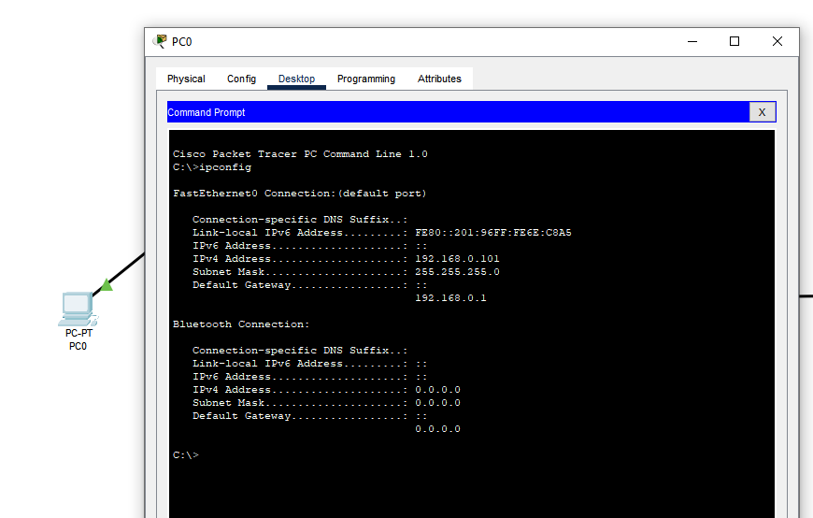

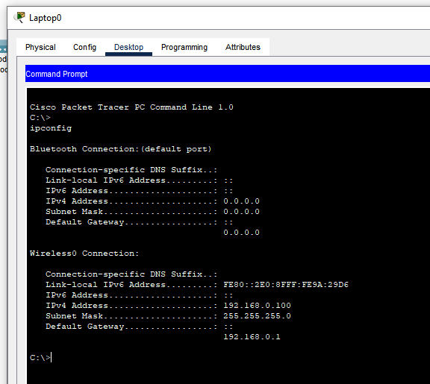

Настроим облако

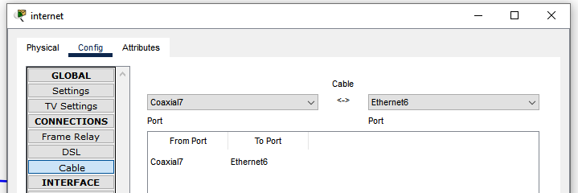

Настроим сервер cisco.com

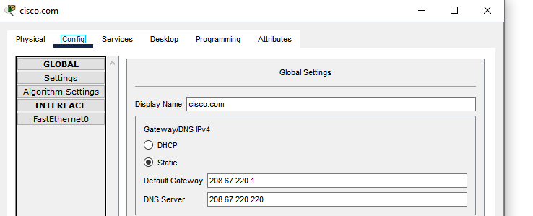

Проверим как всё работает

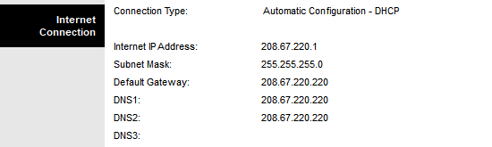

DHCP настройки на модем приходят

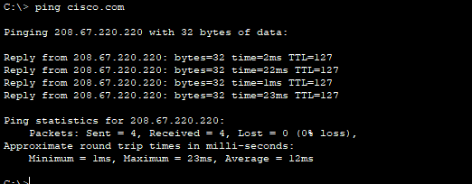

DNS работает